CECS CECS×××

中国工程建设协会标准

**建筑工程外窗热工缺陷测试方法标准**

**Test method of thermal irregularities for envelope of window surrounding area**

**（征求意见稿）**

**20×× 北京**

**前 言**

根据中国工程建设标准化协会发布的《关于印发2016年第二批工程建设协会标准制定、修订计划的通知》（建标协字[2016]084号）文件要求，标准编制组经广泛调查研究，认真总结实践经验，参考有关国际标准和国外先进标准，并在广泛征求意见的基础上，制订本标准。

本标准共分6章，主要技术内容是：总则、术语、基本规定、检测、结果处理、检测报告。

本标准由中国工程建设标准化协会归口管理，由中国建筑科学研究院负责具体技术内容的解释。执行过程中如有意见或建议，请寄送中国建筑科学研究院（地址：北京市北三环东路30号，邮政编码：100013）。

本标准主编单位：

本标准编制单位：

本标准主要起草人：

**目 录**

1总则 1

2术语 2

3基本规定 3

4检测 7

5结果处理 12

6检测报告 13

本标准用词说明 15

引用标准名录 16

**1 总则**

**1.0.1** 为贯彻国家的技术经济政策，做到技术先进、经济合理、确保质量，规范建筑工程外窗洞口区域热工缺陷的测试方法，制定本标准。

[条文说明]

建筑外围护结构热工性能的好坏，直接影响到室内环境及建筑能耗。而建筑门窗洞口区域又是建筑外围护结构热工缺陷主要高发区域，除去外门窗本身而言，其区域内可能包含着圈梁、拐角、构造柱等部位热桥缺陷，是建筑外围护结构的热工薄弱部位。同时，因为其处于外窗和外墙的结合部位，不属于常规分类中的围护结构部件，在各类建筑节能设计标准中，几乎都没有对窗洞口的节能性能提出明确的指标。因此，如何评价建筑门窗洞口区域的热工性能，对促进建筑节能的深入和细化，具有非常重要的现实意义。

本条主要阐明制定本标准的目的，在于规范、控制和保证建筑围护结构中建筑外窗洞口及周围区域的热工性能，提高建筑保温工程中围护结构细部节点的工程质量，促进建筑节能工程进一步深入细致发展。

**1.0.2** 本标准适用于采用红外热像法对建筑外窗洞口区域进行热工缺陷测试的工程。本标准不适用于玻璃幕墙、采光顶等透光围护结构建筑。

[条文说明]

建筑门窗洞口区域的热工缺陷，区域构造类型复杂，受制于异性构造集中，其热流测试精度和代表区域难以保证，也难于判定相关区域的性能优劣，导致无从评判，即使热流密度可信，但由于围护结构内外表面的温度变化较大，单独测点温度和区域平均温度间的差别是很大的，也将导致测试的围护结构传热系数不具备足够的代表性来对建筑门窗洞口区域的热工性能进行评价。与传统的热流计法、热箱法相比，红外热成像法具有对被测物体无影响、检测表面温度反应速度快、测温范围宽、相对精度高等优点，被广泛应用于各个领域的检测工作，建筑物热工缺陷检测方面的应用尤为突出。建筑门窗洞口区域是建筑围护结构当中典型的异性构造集中区域，因此以红外热像仪进行建筑门窗洞口整体区域的进行全面检测，是一种有益而可行的测试方法。

本条说明了本标准测试方法为红外热像法，适用范围是非透明建筑围护结构中的外窗洞口。

**1.0.3** 建筑工程外窗洞口区域热工缺陷的测试除应符合本标准标准外，尚应符合国家现行有关标准的规定。

**2 术语**

**2.0.1建筑外窗洞口区域**  **envelope of window surrounding area**

建筑围护结构中直接与外窗连接的外窗侧口、窗台等部位及周边产生热工影响的区域。

**2.0.2 展开面积 expansion area**

建筑外窗洞口区域的围护结构水平投影面积的总和。

**2.0.3红外热像法 infrared thermography**

采用红外热成像方法，显示被测建筑体表面辐射温度的方法。基于表面辐射温度原理，通过红外光学系统、探测器和信号处理系统，将物体表面红外辐射转换成可见图像的设备。通常是指波长从0.75～1000波段的电磁波。

**2.0.4主体区域**

围护结构中的平壁部分，主体区域内的构造层连续，温度、热流分布均匀。

**2.0.5 热工缺陷区域 thermal irregularities area**

由于构造设计、材料、施工和使用过程中的不良影响，造成围护结构局部与主体区域相比其温度或热流出现异常，将这些与主体区域平均温度的温度差≥1℃的点所组成的区域定义为热工缺陷区域。

**2.0.6 参照温度 reference temperture**

使用接触法，利用表面温度传感器测得围护结构表面基准温度。

**3 基本规定**

**3.0.1** 检测对象区域为建筑外窗洞口的窗上、下口，窗侧口断面及洞口周边的构造尺寸外延500mm平面区域内的外围护结构区域，如图3.1所示。

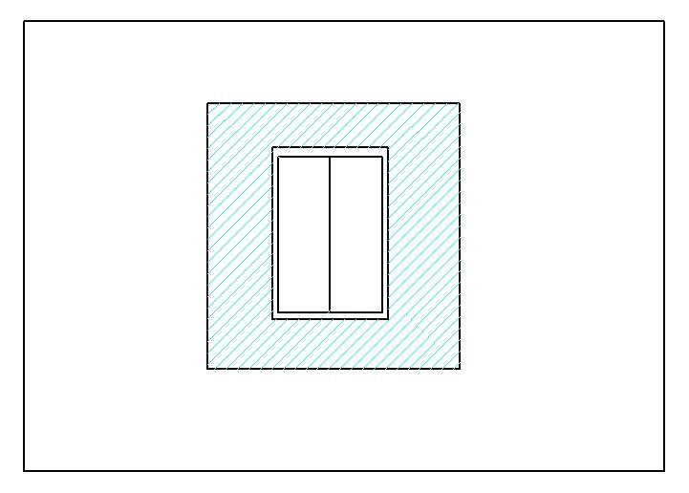

图3.0.1建筑门窗洞口区域

[条文说明]

建筑门窗洞口区域可能包含着圈梁、拐角、构造柱等部位热桥缺陷，其受制于异性构造集中，围护结构内外表面的温度场变化较大，单测点温度和区域平均温度间的差别是很大的。传统单点或几个点的温度测试代表性难以保证整体区域热工性能评价的要求，也将导致测试不具备足够的代表性来对建筑门窗洞口区域的热工性能进行评价。因此，只有将区域的整体温度场整体反映出来，才能更为有效的代表建筑门窗洞口区域进行热工性能评价。目前一般主体围护结构厚度的构造尺寸在200～300mm，洞口外延的500mm的范围基本为1.5-2倍的厚度尺寸，能够基本涵盖外窗洞口区域的构造性热桥的影响区域，也能够反映出门窗洞口区域的施工性热桥。具体区域示意图如图3.1

**3.0.2**  建筑外窗洞口周边的外围护结构区域确定方法如下：

1 建筑外窗孔洞的构造尺寸与上（下）层楼板底的垂直距离不足500mm时，孔洞外延区域取至该侧楼板处；

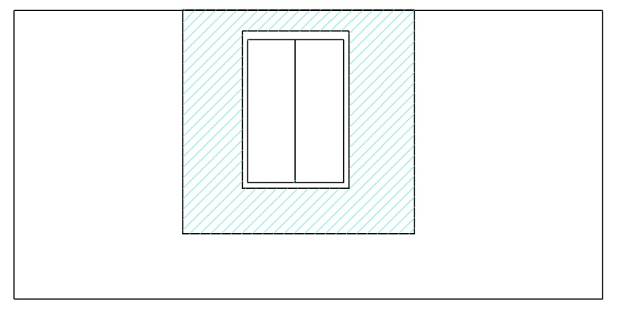

图3.0.2-1建筑门窗洞口区域示意图

2 建筑外窗洞口的构造尺寸与左（右）侧分隔墙的距离不足500mm时，孔洞外延区域取至分隔墙处；

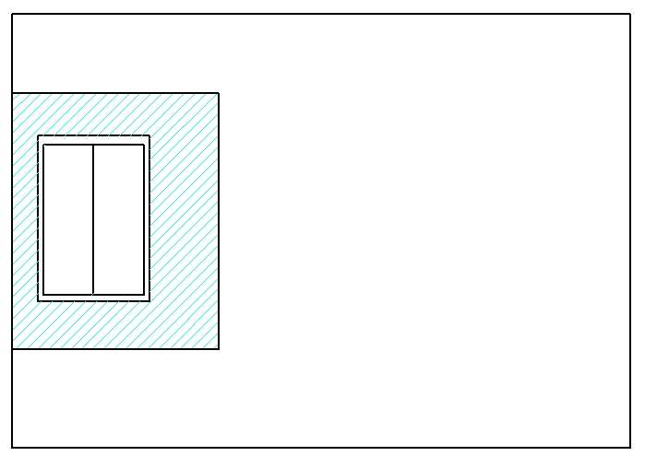

图3.0.2-2建筑门窗洞口区域示意图

3 当相邻两建筑外窗洞口的构造尺寸水平距离不足1000mm时，孔洞外延区域取至相邻两建筑外窗洞口的构造尺寸中线处。

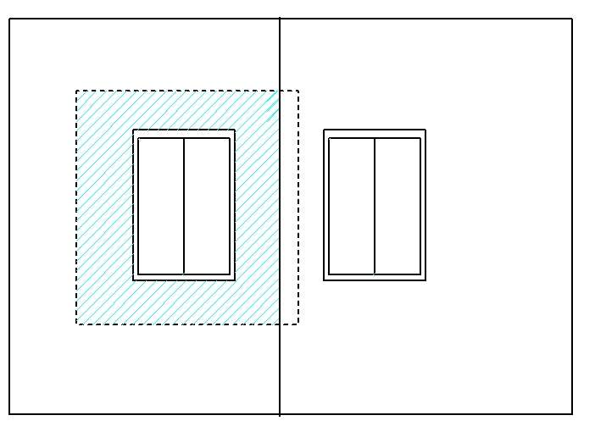

图3.0.2-3建筑门窗洞口区域示意图

[条文说明]

建筑门窗洞口的区域可能其受建筑平面布局和建筑高度等的设计影响，窗洞口外延500mm区域范围可能已超过需要评价的标准层范围，为保证建筑门窗洞口区域的代表性。因此，只有将区域科学的划定出来，才能更为有效的代表建筑门窗洞口区域进行热工性能评价。

**3.0.3** 外窗洞口的各断面如窗上、下口，窗侧口区域应纳入检测范围，并按展开面积累计记入影响区域面积。

[条文说明]

建筑外窗洞口的断面是反映外窗洞口围护结构质量的核心区域，虽然整体面积不大，但影响的范围和影响程度较为显著，有助于科学完整的反映出外窗和围护结构的构造性热桥和施工安装质量等。应重点关注该区域的热工性能，避免出现设计或施工不当引发的热工缺陷，进而造成该区域的结露、发霉。

**3.0.4** 检测范围内如有外围护结构转角区域，则检测对象区域内的转角热桥及其整体影响区域一并纳入检测范围。

[条文说明]

转角热桥本身就是围护结构的典型热桥之一，与围护结构主体部位相比，热工性能就有可能出现一定程度的降低。如在转角区域存在门窗洞口，则应重点关注该区域的热工性能，避免出现设计或施工不当引发的热工缺陷，进而造成该区域的结露、发霉。

**3.0.5**建筑外窗如为门连窗时，检测范围内将门连窗的整体影响区域一并纳入检测范围。

[条文说明]

门连窗作为一种特殊的建筑外窗，属于应重点关注的区域。因此该区域的热工性能，应予以纳入建筑外窗的评价范围之内。

**3.0.6** 检测时宜优先对外窗洞口的内表面侧进行检测，如具备测试条件时，也可同时对外窗洞口的内、外表面侧进行检测。

[条文说明]

当在户外进行红外检测时，红外热像仪接收到的红外辐射，除包括被测表面自身发射的辐射之外，还会包括其它部位、背景的辐射及直接入射或经背景反射与散射的太阳辐射。这些来自目标以外的辐射都将对检测带来误差。利用红外辐射测温，由于信号非常小，低于常温的测量将受背景噪声的影响，在室外，阳光的直接辐射，折射和空间散射是主要的背景噪声。从室内进行检测，不仅操作便捷，同时可以有效的去处太阳辐射的干扰。应注意的是，室内测量时，来自待测物体周围的反射光有时极大地影响测量结果，因此在测温时必须考虑上述影响因素，采取的基本对策如下：

（1）准确对焦距，避免非待测物体的辐射能进入测试角。

（2）在待测物体附近设置屏避物，以排除外界干扰。

（3）要关掉照明灯。

**3.0.7**被检测的建筑宜具备竣工技术档案、相关技术资料和文件。

[条文说明]

建筑外围护结构有热工缺陷的部位，当被测物体存在不连续性时，物体的表面相应位置的温度也不相同，其表面温度要高于其他部位。如果针对固体表面的平均温度的测量，是采取将要测量的固体表面分成若干个区域，在每一个区域中选取有代表性的测点，然后测量各个有代表性的测点的物体表面温度——特征温度，并按照公式（1）求取该固体表面的平均温度。

 （1）

式中 ti—每一个区域的特征温度温度，℃；

Ai—固体表面所分割的每一个区域的面积，m2。

利用公式（1）进行表面平均温度计算的条件是，所测的固体在所分割的区域内，应由均质的材料组成，表面温度应该均匀一致。然而建筑门窗洞口的结构特点，决定了公式（1）所要求的条件，是无法满足的，只有将区域分割为无穷多时，用公式（1）得到的温度才为平均温度。建筑工程中固体表面温度分布具有很大的差异，在进行表面平均温度测量时，很难在所分的每一个区域中找到可以代表该区域的特征温度，无论每个特征点的表面温度测量精度多高，也很难真正得出建筑工程的固体表面的真正表面平均温度。与“点”测相比，红外热像仪属于“面”测。红外热像仪能使人眼看不到的围护结构表面温度分布，变成人眼可以看到的代表目标表面温度分布的热谱图。不同的构造，其热谱图也不相同。通过红外热谱图分析，既可推知墙体内部保温是否存在缺陷。

**3.0.8** 检测应由有资质的第三方检验机构进行。

[条文说明]

因为现场检测有两个特点：其一是每个工程均有其特殊性，现场条件各不相同，因而具有一定的复杂性；其二是节能检测涉及建筑热工、采暖空调、检测技术、误差理论等多方面的专业知识，并不是简单地丈量尺寸、见证有无、操作仪表，抄表记数，所以，要求现场检测人员具有一定理论分析和解决问题的能力，因此，本标准从资质的角度对检测机构提出了相应的检测资质要求。

**4检测**

**4.1检测设备要求**

**4.1.1** 检测设备应选用手持式离线型红外热像仪，红外热像仪应具备图像显示、存储和分析功能，且其性能满足表4.1.1的要求。红外热像仪应经过法定计量。

**表4.1.1 红外热像仪技术性能指标**

|  |  |  |
| --- | --- | --- |
| **序号** | **项目内容** | **参数要求** |
| 1 | 适用波长 | 8.0～14.0 |
| 2 | 测温范围 | -50℃～100℃ |
| 3 | 准确度 | 不超过±2℃ |
| 4 | 温度分辨率 | ≤0.08℃ |
| 5 | 像素 | ≥76800点 |

[条文说明]

红外热像仪是集先进的光电技术、红外探测器技术和红外图像处理技术于一身的产品。基于物体本身的热辐射，因目标与背景的温度和发射率不同，而产生在能量和光谱分布上的辐射差异。这种辐射差异所携带的目标信息，经红外探测器转换成相应电信号，通过信息处理后，在显示器上显示出被测物体表面温度分布的热图像。红外热像仪及其温度测量范围应符合现场测量要求。

红外热像仪将物体表面每点按二维位置分成无数个单元（如象素320240的热像仪，图像分辨率达76800个像点），并将各单元的信号以不同的亮度和颜色组合成整体景物图像。红外热像仪传感器的适用波长应处在（8.0～14.0） μm之内。由于建筑领域检测时温差都很小，温度分辨率要求很高，才有好的效果。考虑到国内目前红外热像仪的现状和使用特点，在进行与建筑节能有关的温度场测试时，分辨率不应大于0.08℃。

随着围护结构自身性能的水平不断提升，围护结构的传热系数越来越低，针对被动式超低能耗建筑等围护结构性能较普通节能建筑而言更为优异，K值已接近或达到0.20W/m2K，针对这类传热系数低的围护结构（K≤0.20W/m2K）时，采用的红外热像仪分辨率宜进一步提高温度分辨率的要求，建议不应大于0.05℃。本处所指的温差测量是指对同一目标重复测量的平均温差。同时，针对这类建筑的围护结构，采用的热像仪成像像素不宜低于480320，即图像分辨率153600个像点。

现场检测的检测数据直接受到仪器仪表的不确定度的影响，不确定度的确定有待于仪器设备的标定或校准，只有这样，节能检测中所得到的数据的不确定度才能溯源，否则，检测所得到的数据将是毫无意义的。法定计量部门出具的证书有两种，即标定证书和校准证书。当国家对所要校准的仪器仪表颁布了相应的检定标准时，计量部门出具的是标定证书，而对于有些新型测试仪表，国家尚未制定出相应的检定标准，此时，计量部门只能出具校准证书。实验室应对仪器设备进行定期的校准或检定，以保证其量值溯源性，并应加以必要的维护和保养，以保证设备的有效性和可靠性。

**4.2检测现场条件要求**

**4.2.1** 检测前应对外窗进行气密性封堵，将外窗置于密闭状态，保证检测期间无明显空气渗漏。

[条文说明]

气流速度是影响被测表面对流散热的重要因素，速度越大，对流散热量越多，从而会降低表面与环境的温差。门窗自身的气密性由相关标准测试确定，不在本标准检测范围之内，因此在某种程度上，气流速度较大还会给缺陷部位的识别带来一定的困难。因此，外窗自身应在红外检测前应进行封堵（外窗与墙体结合部位不应进行封堵），使测试结果能科学的反映围护结构洞口区域自身的热工性能。

**4.2.2**检测过程应避开气温剧烈变化的天气，检测前24h内室外空气温度的平均值与检测当天的室外空气温度相比，其变化不应大于10℃。

**4.2.3** 检测前至少24h至检测结束,建筑物室内外平均空气温度差不应小于10℃，严寒和寒冷地区测试宜在采暖期间进行，其它地区可以采用加热或制冷的方式获取室内外温差。

[条文说明]

对检测时间及检测时室内外空气温度的规定，是参照英国标准《保温-建筑围护结构中热工性能异常的定性检测-红外方法》（BS EN 13187-1999）（BS EN 13187:1999 Thermal performance of buildings-- Qualitative detection of thermal irregularities in Buildings envelopes – Infrared method）的附件中，关于斯堪的纳维亚的特定气候条件和建筑技术提出的检测条件和我国的检测实践编写的。关于建筑围护结构的两侧空气温差的规定，在1999年的版本中，已经将其改为5℃，考虑到我国重型结构建筑较多，红外诊断经验不足，温差大一些有利于热谱图的分析，因此定为“两侧空气温差不宜低于10℃”。对于重型结构的建筑，为消除蓄热的影响，外部空气温度的检测时间可适当加长。检测期间温度变化的影响，可以通过对同一对象检测结束时的图象与开始的图象的分析来检查，如果变化在（1～2）℃以内，那么就可以认为测试满足要求。

**4.2.4**检测开始前至少6h内被测试区域的外表面不应受到太阳直接照射，当无法直接避免太阳辐射时，宜优先选择夜间的时间段进行测试，被测试区域内表面不应受到热源的直接辐射。

[条文说明]

一般情况下，太阳直射对检测结果是有影响的，所以本条准对太阳辐射的影响提出了要求。建议测试在夜间或长时间无太阳辐射直接照射的房间进行，测试时也应该避免室内面收到灯光、或者辐射加热器的影响。必要时，采取遮挡措施或者关闭室内辐射源。

**4.2.5**测试期间，室内空气温度逐时值的变化不应大于2℃。

**4.2.6**室外空气相对湿度不应大于90%，空气中粉尘含量不应异常。（条文涵盖）

**4.2.7**测试期间，室外风速应小于5m/s。

[条文说明]

红外检测结果准确与否，与发射率的选择、建筑物周边是否有障碍物或遮挡、距离系数的大小、气候因素、环境等因素有关。在气温或风力变化较明显时，都要对户外检测结果造成影响。环境中的粉尘、烟雾、水蒸气和二氧化碳会吸收红外辐射能量，影响测量结果，在户外检测应采取措施避开粉尘、烟雾，力求测距短、宜在无雨、无雾、空气湿度低于75％的情况下进行检测。

**4.2.8**被测试区域的内表面发射率应基本一致，当不一致时应予以明确区分和记录。

[条文说明]

用红外热像仪对围护结构进行检测时，为了消除发射率设置误差，需要对实际发射率进行现场测定。测定发射率的方法很多，现场诊断过程中主要采用涂料法和接触温度法。本标准推荐采用接触温度法，即采用表面式温度计在所检测的围护结构表面上测出参照温度，依此温度来调整红外热像仪的发射率。在实际检测中，也可以采用涂料法。在热谱图分析时，通过软件调整发射率，使红外热像仪的测定结果等于参照温度。对于金属窗台板，应对其发射率较低的现象予以重视，合理确定技术方案以保证测试精度。

**4.3抽样方法**

**4.3.1**建筑外窗的型材规格相同且建筑外窗所处的围护结构保温系统构造相同时，宜将建筑该类外窗洞口区域划分为一个检验批。一个检验批代表的建筑面积不应超过5000平米。

[条文说明]

实际当中，影响外窗洞口区域的热工性能的因素很多，在总多因素当中，以外窗的型材规格、外窗与围护结构连结构造处理两项因素影响最为重大。一般来讲，外窗的型材规格为一个系列，如60系列，基本可以视为一种构造类型的外窗。围护结构保温系统的构造异同主要指一栋建筑的围护结构保温构造体系做法是否相同。如，当建筑底层采用干挂石材保温体系，而上部采用薄抹灰体系时，应划分为两个检验批。

**4.3.2**检验批内抽样样本应随机抽取，满足分布均匀、具有代表性的要求，抽样数量不宜低于第4.3.4条的规定。

**4.3.4**建筑外窗洞口区域的检查数量应符合下列规定：

1 每个检验批不应少于3樘，不足3樘时应全数检查。

2 特种窗每个检验批不应少于5樘，不足5樘时应全数检查。

**4.3.5**建筑外窗洞口区域的部位选取和数量，应遵守下列规定：

1 取样部位应选取有代表性的建筑外窗洞口区域，并宜兼顾不同楼层；取样部位必须确保操作安全，且应方便操作，取样部位不得在外墙施工前预先确定。

2取样部位宜均匀分布，不宜在同一个房间外墙上取2个或2个以上外窗洞口区域。

**4.4检测过程**

**4.4.1** 检测工作开始前，应根据测试对象制定相应的检测方案，检测方案应包括红外热像的拍摄部位和区域，环境温湿度测点的布置与监测等。

**4.4.2**检测前应进行下列：

1 工作布置环境测试仪器和设备，包括但不限于室内外空气温、湿度，被测试对象的表面温度。

2 调试红外热像仪，使其处于正常工作状态；

3宜利用表面式温度传感器的测试结果作为参照温度，调整红外热像仪，使红外热像仪的测定结果等于该参照温度。

4 应对外窗洞口区域的展开面积进行测定，测试应以围护结构内表面的外窗洞口边界基准，采用精度不低于0.5mm的钢直尺或钢卷尺进行测试，测试后记录门窗洞口的各断面尺寸，并进行周边区域的边界标识。

[条文说明]

本标准推荐采用接触温度法，即采用表面式温度计在所检测的围护结构表面上测出参照温度，依此温度来调整红外热像仪的发射率。

**4.4.3**应对外窗洞口区域的展开面积范围内的不同部位分别进行红外热像检测，以保证外窗洞口各断面及周边外延500mm平面区域内的外围护结构区域均有红外热像图片。

**4.4.4** 宜在与目标距离相等的不同方位扫描同一个部位，并评估临近物体对受检外围护结构表面造成的影响；宜采取遮挡措施或关闭室内辐射源。拍摄角度不宜超过30°，超过30°时应在检测结果中注明。

**4.4.5** 受检区域同一个部位的红外热像图，不应少于2张。当拍摄的红外热像图中，主体区域过小时，应单独拍摄1张以上（含1张）主体部位红外热像图。与4.4.6合并调整

增加一条

**4.4.6** 当拍摄的红外热像图中主体区域过小时，应单独拍摄1张及以上主体部位红外热像图。

[条文说明]

在本标准中，将所检围护结构热工缺陷以外的面积称为主体区域。围护结构外表面缺陷在本标准中,是采用主体区域平均温度与缺陷区域平均温度之差来判定的, 其原因在于，外表面红外检测受到气候因素及环境因素影响较大，要消除这些因素的影响，往往给检测带来很多限制，影响检测的效率。如果不采用温度，而采用温差来作为检测的依据，则可以消除气候因素及环境因素的影响。

**4.4.9** 应准确记录和说明受检部位的红外热像图在建筑中的位置，并应附上与红外热像图相对应的可见光照片。红外热像图上应标明参照温度的位置，并随红外热像图一起提供参照温度的数据。

**4.4.10** 对于热工缺陷部位，必要时可以辅助采用破坏性试验方式，打开被测区域进行缺陷确认并作相关记录。

**5结果处理**

**5.0.1**红外热像图分析自带软件宜具有像素点或面积统计功能，如果自带软件不具备上述功能，则需要配置其它辅助图像处理软件。

**5.0.2**统计面积宜采用网格法，最小网格边长不宜大于红外图像区域的10%，每一个最小网格中特定温度下的面积达到或超过该网格面积的50%时，记为一格，否则记为“0”。

**5.0.3** 建筑外窗洞口区域热工缺陷由围护结构主体区域平均温度与建筑外窗洞口受检表面温度差，和热工缺陷相对面积等两项参数检测指标组成。

**5.0.4** 主体区域表面平均温度与建筑外窗洞口受检区域内的表面温度差，为与主体区域平均温度差≥1℃的等温线所包围的建筑外窗洞口区域内非透光围护结构区域内的最高（最低）温度的温差。

 （5.1.1）

式中 ——围护结构外表面主体区域平均网格温度与缺陷区域最高（最低）网格温度的温差，℃ ；

——主体区域的平均网格温度，℃ ；

——缺陷区域最高（最低）网格温度，℃。

5.0.5 热工缺陷相对面积为热工缺陷区域面积与建筑外窗洞口区域的展开面积之比，为相对面积率。

 （5.1.2）

式中 ——相对面积；

Ai――缺陷区域面积， m2；

A0――建筑外窗洞口区域的展开面积，m2。

**6 检测报告**

6.0.1 建筑外窗洞口区域热工缺陷检测报告应包括下列内容:

1 被测工程名称及相关概况信息；

2 委托单位及其它相关委托信息；

3 被检测建筑外窗洞口区域的基本信息、图像信息及构造详细描述。

4 测试期间的环境参数；

5 检测区域的红外热象诊断及温度场分布。

6 主体区域的红外热象诊断及温度场分布。

7 主体区域平均温度与受检外窗洞口区域表面温度差。

8 热工缺陷区域面积与建筑外窗洞口区域的相对面积率。

9 检测报告的批准人员、审核人员、检测人员和检测日期等。

**本标准用词说明**

1 为便于在执行本标准条文时区别对待，对要求严格程度不同的用词说明如下：

1）表示很严格，非这样做不可的用词：

正面词采用“必须”，反面词采用“严禁”；

2）表示严格，在正常情况下均应这样做的用词：

正面词采用“应”，反面词采用“不应”或“不得”；

3）表示允许稍有选择，在条件许可时首先应这样做的用词：

正面词采用“宜”，反面词采用“不宜”；

4）表示有选择，在一定条件下可以这样做的用词，采用“可”。

2 标准中指明应按其他有关标准执行的写法为：

“应符合……的规定”或“应按……执行”。

**引用标准名录**

《无损检测术语 红外检测》GB/T 12604.9

《工业检测型红外热像仪》GB/T 19870

《居住建筑节能检测标准》JGJ/T 132

《建筑红外热像检测要求》JG/T 269